Direct Authou Novembre 2024
- Problèmes dus à la tempête et la neige  - limite vitesse  - situation financière  - réserves d’eau pour la lutte contre l’incendie, | - demandes de permis de construire & PLUI  - communications au sein de la commune en cas d’alerte  - transfert de la mairie vers l’ancienne école  - heures d’ouverture de la mairie  - formation défibrillateur et secourisme | Ce samedi 30 à 11h  Echanges avec le conseil municipal  Salle des mariages
- et les points que vous souhaiterez voir aborder

 | 14 décembre 16h30 Arbre de Noël  Le comité des fêtes et la mairie vous convient à ce moment de joie. Les enfants peuvent s’inscrire jusqu’au 30 novembre, si ce n’est déjà fait  Les bons d'achats pour les cheveux d'argent seront à retirer le jour de l'arbre de Noël, donc venez nombreux, et vous partagerez ainsi ce moment convivial   |  | 
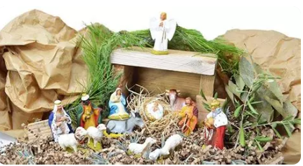 |  | L’arbre sera ensuite installé devant la mairie, et une crèche sera mise dans l’église. Celle-ci sera ouverte du jeudi 19 au mardi 24 décembre à 17h avec, comme le voulait la tradition, le carillon de l’église, et restera ouverte jusqu’à 19h. Une musique et des chants de Noël vous accompagneront et vous pourrez vous aussi chanter si vous le souhaitez |  | 

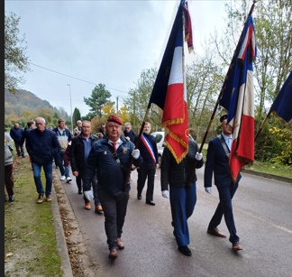 | 11 novembre  Honneur, fierté et reconnaissance !  Un défilé avec nos porte-drapeaux s’est incliné devant le monument en hommage aux victimes des bombardements de la fromagerie et une gerbe a été déposée. | 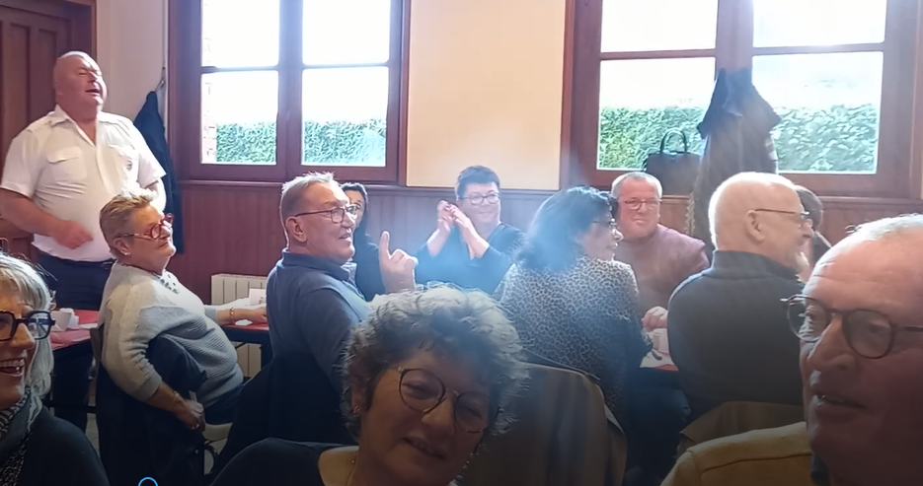
Ensuite, après la levée des couleurs au monument communal, le capitaine honoraire Patrick Brun, président de l'ACA, a rappelé que pour que nos enfants ne soient pas infirmes de leur passé, nous devons continuer à rendre hommage à nos morts. La paix se construit sur la coopération et la solidarité. Chacun d’entre nous doit y travailler chaque jour pour ne pas avoir à rajouter un jour des noms sur ce monument du souvenir. Le maire a lu le message des ministres des Armées et des Anciens combattants. Une gerbe a ensuite été déposée et les noms inscrits sur le monument ont été lus par l’assemblée. Après une minute de silence la Marseillaise puis le chant des partisans ont été entonnés en chœur.
Le cortège s'est ensuite rendu sous le préau de l'ancienne école pour le traditionnel verre de l'amitié, suivi ensuite d’un déjeuner très convivial avec une animation musicale très appréciée, des chants, des danses, des imitations de »Bourvil ».

Que vous soyez chasseur, ancien chasseur, tireur sportif ou détenteur d'une arme héritée, vous devez IMPÉRATIVEMENT déclarer avant le 31 décembre 2024 les armes en votre possession. Ceci se fait en quelques minutes par internet en créant un compte SIA (Système d'Information sur les Armes) à l’adresse https://sia.detenteurs.interieur.gouv.fr.  Il vous faudra joindre les informations suivantes : pièce d'identité (CNI ou Passeport), Justificatif de domicile de - de 3 mois, permis de chasser (avec ou sans validation) ou licence de tir ou certificat de décès (pour les armes héritées), une adresse courriel. | La gendarmerie communique
 | 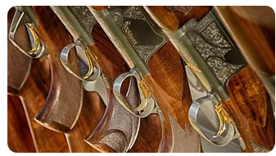
Principaux éléments de la réunion du conseil municipal du 22 novembre
Le compte-rendu complet est affiché en mairie

- Finances
Recettes et dépenses de fonctionnement: la dernière estimation pourrait conduire à constater un résultat primaire positif. Cependant une estimation peut toujours être remise en cause et la partie recette notamment est très difficile à comprendre. La clôture finale est en janvier.
La communauté de communes a finalement fourni des informations complémentaires sur la facturation «Transfert de compétences» pour l’école et le conseil a voté le complément de budget nécessaire pour couvrir la dépense. Cependant le nombre d’enfants scolarisés sur les années 2023, 2024 et 2025 est à clarifier avec identification des écoles concernées et vous serez donc interrogés pour ceux qui sont concernés sur ce sujet. Cet excédent espéré sera à comprendre et nous devrons aussi prévoir les dépenses à venir avec des coûts exceptionnels à prévoir notamment des réserves d’eau pour lutter contre les incendies. Nous sommes la seule commune alentours à avoir fait appel à l’emprunt plutôt qu’aux subventions alors accessibles pour financer les réserves posées, et nous ne pouvons plus faire appel à l’emprunt. La situation de la commune est donc fragile.
Et est considérée comme telle par le sous-préfet et son équipe, qui insistent sur le fait que nous avons les impôts les moins élevés des communes comparables. il faudra aussi vraisemblablement intégrer le fait que les contributions de l’Etat seront plus restreintes l’an prochain ce qui apporte une contrainte supplémentaire.

- Groupe Voirie
- SNCF passage à niveau vers Brionne : un point d’avancement va être fait avec les acteurs (SNCF, Voirie, Orange, EDF) ; nous devons maintenir les haies pour permettre une bonne visibilité
- limite de vitesse : l’enlèvement du panneau 70 à l’entrée d’Authou depuis Brionne donnera lieu la prochaine fois à délibération
- pour rappel les haies en bordure de voie publique doivent être taillées
- neige : le 2ème adjoint, le président du comité des fêtes et les deux employés communaux sont intervenus en plusieurs endroits pour couper des branches gênantes pour la circulation du fait du poids de la neige ou permettre l’accès à la mairie. La petite route d’Authou (vers Brionne) est barrée à cause de plusieurs arbres.

- Groupe Eau – sécurité incendie
- Pour rappel, l’approche des pompiers conduit à 13 réserves d’eau, ce qui est financièrement très lourd
- 3 sont déjà installés ; le point avec les pompiers a conduit à identifier 3 autres points essentiels
- Après plusieurs échanges, le deuxième adjoint présente une vue de la commune avec les différentes solutions discutées en terme d’emplacement. Il en ressort que si nous nous limitons pour l’instant aux 3 emplacements les plus critiques, nous devons effectivement poser deux réserves enterrées (demandées par les propriétaires mettant à disposition leur terrain) et une réserve de surface, près du passage à niveau.
- Le deuxième adjoint présente ensuite 3 devis, avec les principaux éléments
- Le conseil choisit le devis le moins cher, sous réserve de maintien des prix pour 8 mois, le temps pour la commune de trouver des moyens de financement
- Le conseil autorise ensuite le maire à procéder à des demandes de subvention et valide le fait de procéder à ces demandes auprès du Fonds Vert et de DETR (Dotation d’Equipement des Territoires Ruraux)
- Il faut systématiquement prévenir les pompiers de venir pour toute intervention à Authou avec une citerne chargée

- Groupe gestion des biens communaux
- le conseil valide à l’unanimité des présents et représenté la vente d’un bien communal
- Chauffage de l’école : 1000 litres vont être demandés pour assurer le fonctionnement du chauffage

- Points centraux
- Abonnement à Panneau pocket : le conseil considère qu’il vaut mieux travailler sur la bonne circulation de l’information au sein de la commune pour avoir l’assurance que les informations importantes (protection contre des canicules, inondations ou pollutions …) sont bien communiquées, tout le monde n’ayant pas accès à panneau pocket ou autres outils similaires
- transfert de l’accueil de la mairie : ce point a donné lieu à une longue discussion
  - l’accès à l’emplacement actuel de la mairie est dangereux compte tenu de l’étroitesse du trottoir et du nombre important de véhicules circulant à des vitesses parfois excessives
  - il faut sortir et emprunter ce mini trottoir pour aller aux toilettes ou chercher de l’eau ; lorsqu’il pleut (ou neige !) ou gèle …
  - cette situation pose aussi question vis-à-vis de l’accueil des personnes à mobilité réduite,
  - le bâtiment de l’école a des espaces inutilisés, avec toilettes et accès à l’eau potable, un parking et un accès facile y compris pour des personnes plus handicapées
  - il est finalement convenu de transférer définitivement la mairie de son site actuel dans le bâtiment de l’ancienne école ; ce mouvement doit être correctement documenté.
- heures d’ouvertures de la mairie pour le public la fermeture au public le vendredi est ramenée de 19h à 18h en période hivernale

- Vie communale
Même s’il nous reste encore un mois pour y penser, le conseil municipal vous adresse ses meilleurs sou-haits pour que votre fin d’année soit sereine et joyeuse, après plusieurs mois mouvementés tant pour la commune que plus largement au niveau national ou mondial avec les répercussions que cela peut avoir pour chacun d’entre nous.
Le conseil vous invite le 18 janvier à 16h pour partager une galette des rois. Ce moment convivial sera l'occasion de se retrouver pour fêter ensemble une nouvelle année avec toute la richesse qu’elle portera.
tera

- + de 65 ans Bons de fin d’année : ils seront donnés aux présents à l’arbre de Noël, apportés aux autres (fin de validité mi-janvier)

